MOZIONE

Criteri per promuovere sbocchi occupazionali per i residenti e uno sviluppo economico sostenibile in Ticino

del 23 novembre 2015

Troppo spesso gli studi commissionati dall’ente pubblico per costruire la propria strategia di “crescita economica“ prendono in considerazione solo fattori come le specializzazioni economiche e la loro rilevanza concorrenziale nel contesto internazionale.
Il Cantone Ticino è diventato un territorio tappezzato da numerose imprese che occupano solo manodopera estera a salari esteri con tutte le conseguenze che questo comporta: esclusione dal mercato del lavoro dei residenti, aumento del traffico e dell’inquinamento e incremento dei prezzi dei terreni destinati ad attività industriali o commerciali.
La politiche economiche invece dovrebbero garantire non solo la crescita delle aziende e dei posti di lavoro, ma soprattutto il benessere e la qualità di vita della popolazione.
La sofferenza del mondo del lavoro è palese. Dal II trimestre 2002 al II trimestre 2015 il numero dei posti di lavoro nei settori secondario e terziario in Ticino è salito di 29'200 unità (da 158'800 a 188'000), mentre il numero dei lavoratori frontalieri di 30'644 persone (da 31'911 a 62'555: quindi è aumentato di più rispetto agli impieghi). Nello stesso periodo il numero di disoccupati ILO è raddoppiato fissandosi a quota 11'100 e quello dei sottoccupati ha raggiunto il record di 18'800. In totale quindi ci sono 29'900 persone con carenza di lavoro nel nostro Cantone, pari a un tasso del 17,5%.
Il numero dei disoccupati e sottoccupati è aumentato di pari passo con quello dei posti di lavoro e dei frontalieri. È da rilevare in proposito che uno studio dell’Ufficio cantonale di statistica dimostra che i profili professionali di frontalieri e residenti sono sempre più simili: per contro i livelli salariali fra frontalieri e lavoratori residenti sono sempre più distanti. Già alto al momento dell'entrata in vigore dell'Accordo sulla libera circolazione delle persone nel 2002, lo scarto salariale è aumentato costantemente. Nonostante il livello di qualifica dei frontalieri sia migliorato, "la dinamica degli stipendi si è indebolita dal 2008 e viene perfino constatata una tendenza al ribasso", come ha dichiarato Sara Carnazzi Weber, responsabile delle analisi macroeconomiche presso il Credit Suisse. I bassi salari retribuiti alla manodopera frontaliera quindi non solamente si sono abbassati in alcuni settori, ma hanno trascinato verso il basso tutti i salari.
Il rapporto di ricerca “Approfondimento della situazione del mercato del lavoro ticinese negli anni successivi all’introduzione dell’Accordo sulla Libera Circolazione delle Persone (ALCP)” realizzato dall’Istituto di ricerche economiche indica nel riassunto a pag. 8 le seguenti conclusioni:
1) “Secondo le nostre stime, non si riscontra alcuna prova che l’impiego di lavoratori frontalieri abbia aumentato il rischio di disoccupazione dei lavoratori nativi - né in Svizzera, né in Ticino. Lo stesso vale per l’impiego degli stranieri domiciliati.”
2) “L’analisti delle risposte (delle aziende sondate) mostra che il reclutamento per lo più “casuale” di lavoratori stranieri da parte delle aziende ticinesi è dovuto al fatto che il candidato straniero ha semplicemente mostrato il profilo più adatto per il posto da ricoprire. Al secondo posto le ragioni più frequentemente citate per l’assunzione citano carenze di competenze. Il rapporto salario/prestazioni sembra essere invece per le aziende ticinesi un criterio di importanza secondaria nel processo di reclutamento”.

Nella denegata e contestata ipotesi in cui si dovesse considerare veritiero quello che affermano le 328 aziende interpellate dall’IRE, e meglio che il criterio di scelta dei candidati non è il salario ma i “profili più adatti” dei candidati d’oltre frontiera, si deve concludere che in Ticino si insediano aziende e si creano posti di lavoro “adatti” solo alla manodopera frontaliera.
Per invertire questa tendenza occorre da un lato investire nel settore della formazione e dall’altro promuovere politiche economiche che facciano crescere i settori in grado di offrire sbocchi occupazionali alla manodopera locale a salari svizzeri. Inoltre è condivisibile l’affermazione seguente del Consiglio di Stato nel messaggio 7060, “Politica dell’innovazione: nuova Legge per l’innovazione economica (LInn) e stanziamento di un credito quadro di
fr. 20'000'000.- per il periodo 2016-2019”: “È un dato di fatto che la risorsa “territorio” non sia rinnovabile o riproducibile. La quantità ancora disponibile è, quindi, inversamente proporzionale all’estensione degli insediamenti. Escludendo un'espansione delle zone edificabili, difficilmente ipotizzabile stante le norme in vigore, la disponibilità futura di territorio sarà determinata (anche) dall’uso efficiente del suolo.” È di vitale importanza quindi che il raro territorio ancora disponibile, o che potrebbe liberarsi, venga utilizzato al meglio per favorire l’occupazione dei residenti. Per questo gli studi commissionati dal Cantone o sui quali si basa il Cantone per elaborare le politiche economiche devono tener conto anche delle opportunità per la manodopera residente, dei salari e dell’impatto territoriale.
Il settore della moda ad esempio, indicato dall’IRE come uno dei settori promettenti in alcuni studi economici, comprende sia imprese manifatturiere attive nella produzione, sia aziende che concentrano la loro attività logistica nel Cantone. Nel settore tessile e dell’abbigliamento il salario mediano lordo standardizzato nel 2012 era di molto inferiore a quello del settore secondario ticinese, che a sua volta è di circa 1'200 franchi inferiore a quello del secondario a livello nazionale. Non solo è il salario mediano più basso del settore, ma in più fra il 2008 e il 2012 ha subito un calo nominale del 16,4%. Inoltre questo comparto è caratterizzato da una quota parte più importante di mano d’opera con formazione primaria rispetto all’intero settore secondario: “il 70,3% dei salariati ha un diploma di livello primario, l’11,9% ha concluso un apprendistato, il 3% ha invece un titolo di una formazione secondaria generale, mentre il restante 13,6% si suddivide tra chi possiede una formazione professionale superiore e una universitaria. Il confronto con il 2008 mette in luce un abbassamento del livello di competenze con una contrazione di salariati con una formazione di livello terziario a fronte dell’incremento di chi detiene una formazione di livello primario”. I frontalieri erano 1’412 in Ticino (dato medio del 2014), pari a tre quarti circa degli addetti totali. Tra il 2004 e il 2014 i pendolari d’oltre confine sono ulteriormente aumentati (+350 unità).
Certo i disoccupati iscritti che, prima di cercare un nuovo impiego, lavoravano in una delle industrie dei tessili e dell’abbigliamento erano solo 17 nel 2014 (media annua) e la cifra ha subito una forte contrazione tra il 2005 e il 2008. In questo settore quindi effettivamente non c’è sostituzione di manodopera residente con frontalieri e neppure disoccupazione, per il semplice fatto che difficilmente un residente vorrebbe lavorare nel settore con i più bassi salari di tutti i comparti economici e che hanno subito in più una contrazione del 16,4% in quattro anni. Vogliamo davvero promuovere sul nostro territorio un settore dove oltre il 70% dei dipendenti ha solo una formazione primaria e il 75% proviene da oltrefrontiera?
E il settore tessile e dell’abbigliamento non è neppure l’unico. Uno studio realizzato dal BK Basel mette in evidenza un “rapporto negativo tra la percentuale di frontalieri e la differenza salariale dei rispettivi settori in Ticino in rapporto a tutta la Svizzera. I settori con quote elevate
di frontalieri presentano un livello salariale particolarmente basso su base comparativa. Questo trend riguarda in particolare l'industria metallurgica e tessile, la fabbricazione di macchine, e l'industria che fabbrica dispositivi per l'elaborazione di dati e gli orologi”.

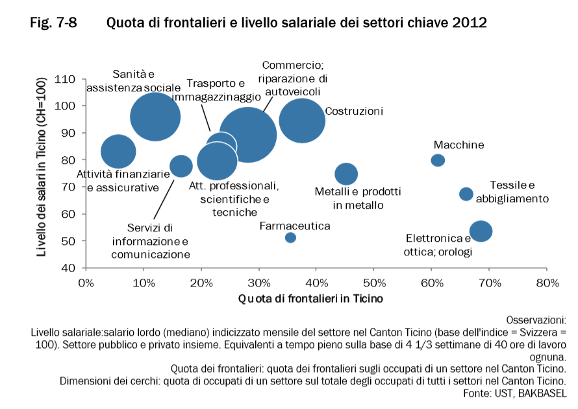

Per quanto riguarda la logistica, altra componente importante del settore moda, sappiamo che le aziende hanno in media meno posti di lavoro rispetto ad altre attività (7 addetti per azienda, contro 20 per le attività industriali), hanno bisogno di superfici importanti (la superficie media del fondo è di 14'600 mq, tuttavia quasi un terzo di esse aveva una superficie di oltre 20'000 mq) e quindi il consumo di suolo per addetto "è in media di ben oltre il doppio – quasi il triplo – del consumo medio di suolo delle attività industriali". Questo uso “uso del suolo non indifferente" – spiega uno studio dell’Osservatorio dello sviluppo territoriale - causa "indirettamente costi aggiuntivi per i comuni coinvolti (anche soltanto in termini di infrastrutture e di opere di urbanizzazione), non sempre compensabili con le imposte pagate da queste aziende (in ragione del numero esiguo di addetti, ma anche della ramificazione nazionale e internazionale in cui si inseriscono)". In più in molti casi queste imprese fanno lievitare i prezzi dei terreni poiché "le nuove aziende di logistica paiono in grado di offrire prezzi più elevati, a volte fuori mercato, rispetto a ciò che può offrire l’imprenditore locale".
Questo è tutto fuorché “l’uso efficiente del suolo” che il Consiglio di Stato vorrebbe promuovere. Quanto ai livelli salariali praticati nel settore della logistica, alcuni esempi portati alla ribalta dagli organi di informazione lasciano sperare ben poco: tassi di occupazione fino al massimo il 70%, salari da 2'700 franchi, dipendenti avvisati la sera prima per sms sull’orario di lavoro e la sede nella quale devono lavorare.
Le specializzazioni economiche, la capacità all’internazionalizzazione, le tecnologie High Tech e l’innovazione non sono sinonimo di occupazione residente e di impieghi di qualità. Se si vogliono posti di lavoro di qualità bisogna iniziare col fissare criteri qualitativi per orientare le politiche economiche scartando quelle attività che creano più costi che benefici.
Conclusione
Alla luce delle precedenti considerazioni, con la presente mozione si chiede quanto segue.

1. La politica economica del Canton Ticino e gli studi economici commissionati dal Cantone devono essere orientati attorno a cinque criteri fondamentali:

- gli sbocchi occupazionali per i residenti
- i livelli salariali dei posti di lavoro
- la tipologia dei contratti di lavoro (occorre privilegiare il tempo pieno al tempo parziale, il tempo indeterminato ai contratti precari)
- l’impatto ambientale e territoriale delle attività economiche che si intendono promuovere
- un rapporto razionale tra gli investimenti e i costi ricorrenti a carico degli enti pubblici e i ricavi per gli enti pubblici e la popolazione residente determinati dai vari tipi di azienda/settori economici che si intendono promuovere.

Questi criteri sono fondamentali per promuovere quella “crescita sostenibile e duratura che tenga conto delle peculiarità territoriali” di cui si parla molto, ma che purtroppo fino ad oggi si è solamente in minima parte concretizzata.

2. Chiediamo inoltre che venga presentato al Parlamento un rapporto sulle zone industriali e sulla promozione economica sinora realizzata, alla luce dei cinque criteri sopra indicati.

Michela Delcò Petralli
Fonio - Ghisletta

La vigorosa progressione dei "nuovi" frontalieri in Ticino. Chi sono e dove trovano impiego? Oscar Gonzalez (Ufficio di statistica Ustat), Dati - Statistiche e società, A. XIII, n. 1, maggio 2013.
Ticino, la regione con maggiori divari salariali, Ticinonews, 15 luglio 2015. Vedi Credit Suisse, Swiss Issues Regioni, Canton Ticino Struttura e prospettive, giugno 2015.
M. Baruffini, V. Mini, Approfondimento della situazione del mercato del lavoro ticinese negli anni successivi all’introduzione dell’Accordo sulla Libera Circolazione delle Persone (ACLP), Rapporto di ricerca, Istituto di Ricerche Economiche, Università della Svizzera italiana, Lugano, settembre 2015.
R. Maggi, V. Mini, Ticino Futuro, riflessioni per un itinerario economico ticinese, Istituto di Ricerche Economiche, Università della Svizzera italiana, Lugano, marzo 2015.
Maggi R., Mini V. (2012), La catena di valore transfrontaliera: il potenziale dei sistemi integrati di produzione.
Ufficio di statistica cantonale, “I comparti economici; struttura ed evoluzione del tessuto economico ticinese”.
Attività economiche e uso del suolo nel Cantone Ticino. 2000 - 2010. Osservatorio dello sviluppo territoriale. Rapporto 2011. Mendrisio - Bellinzona, aprile 2012.

